中注协委托上海国家会计学院
举办中国注册会计师协会继续教育直播课堂
根据《中国注册会计师协会2020年注册会计师培训计划》，中国注册会计师协会委托上海国家会计学院于2020年举办“中国注册会计师协会继续教育直播课堂”。
有关通知转发如下。

中注协继续教育在线直播课堂系列
第三期：中小会计师事务所信息技术工具开发与应用

根据计划，上海国家会计学院将于2020年6月4日上午9:00 举办“直播课堂第三期：中小会计师事务所信息技术工具开发与应用”，现将有关事项通知如下：
一、培训目标
通过深入探讨目前中小会计师事务所信息化面临的挑战及应对策略，分享信息化应用中的经验，促进中小会计师事务所信息技术工具的开发和应用，提升其内部治理水平和服务市场的能力。
- 培训内容
（一）中小会计师事务所信息化发展历程；
（二）中小会计师事务所信息化面临的挑战及应对策略；
（三）中小会计师事务所信息化建设与应用。
三、师资力量
天职国际、众勤、北京希瑞杰会计师事务所，北京鼎信创智科技有限公司等专家。
四、培训对象与名额
注册会计师，直播课堂报名名额上限为2000人。
五、直播时间
培训时间：2020年6月4日（周四） 9:00-12:00。
六、登陆学习流程
（一）报名（6月2日-直播结束）
本次直播课堂设置两个报名入口，分别为“中国注册会计师行业管理信息系统（会员版）”和“上海国家会计学院远程教育平台”，可任选其一：
1.通过“中国注册会计师行业管理信息系统（会员版）”报名。
注册会计师在IE浏览器中访问行业管理信息系统（会员版）（网址：http://cmispub.cicpa.org.cn/cicpa2_web/），在如下登录页面选择用户类型“注册会计师”，输入会员证书编号、密码、验证码后，点击登录，进入首页。
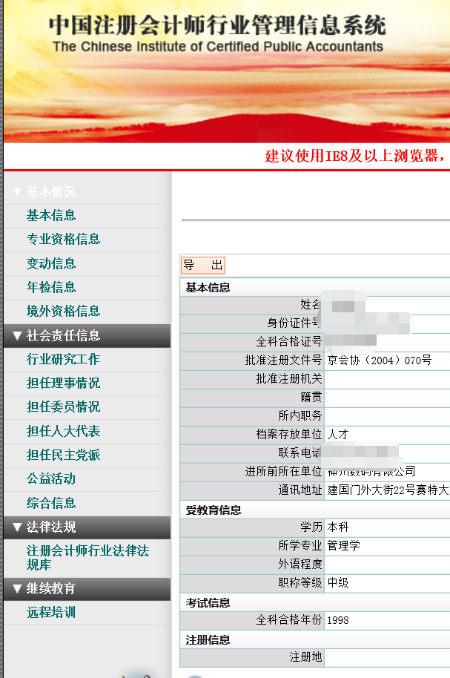
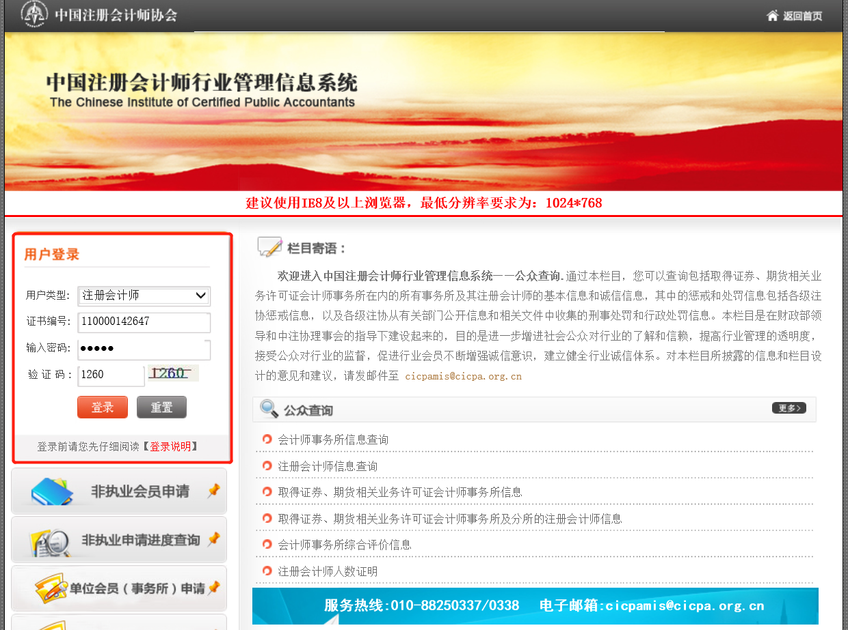
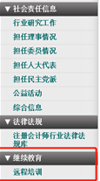
登录成功后，点击左侧菜单中的【继续教育】栏目下的【远程培训】菜单，进入培训系统选择页面。
选择【上海国家会计学院】，浏览器将弹出新窗口，并在新窗口中进入【上海国家会计学院远程教育网培训平台】，无需再输入用户名、密码。
2.通过上海国家会计学院远程教育网培训平台进行报名。
输入网址http://cpazzx.ce.esnai.net进入“中注协注册会计师网络培训平台”培训专区，中注协会员输入“姓名”和“会员证书号”登陆，选择 “中小会计师事务所信息技术工具开发与应用”，点击“报名”，即完成培训班报名。
参加直播当日培训的人员上限为2000人，报满为止。未报名成功的学员，可在直播结束次日开始，参照上述报名流程，报名观看直播回放。
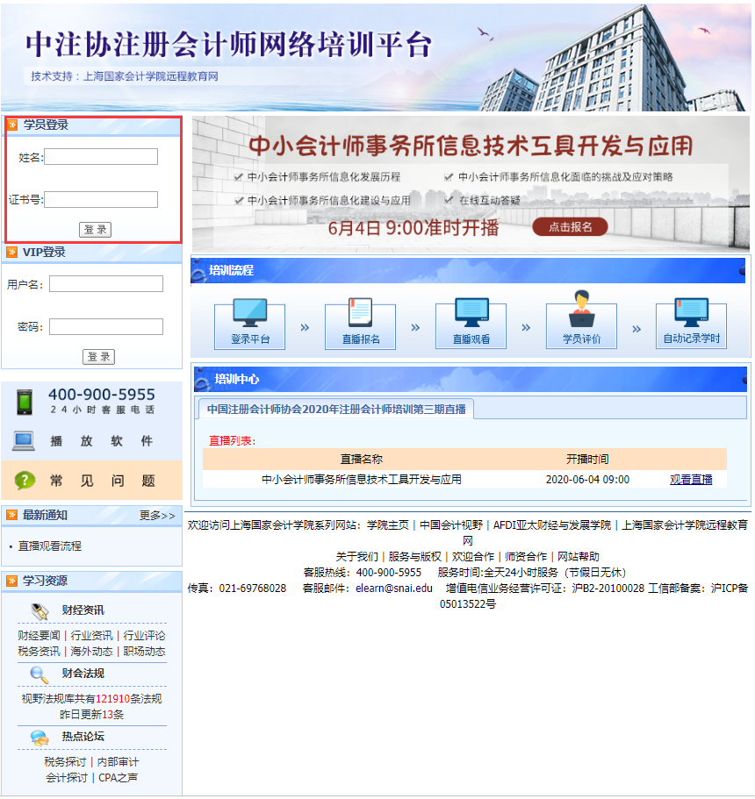
中注协会员输入“姓名”和“会员证书号”登陆，首次登陆需要补充个人信息，如下图所示：
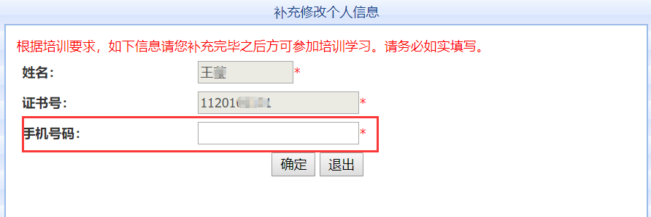
（二）登录学习（6月4日9:00-12:00）
为保障听课流畅不卡顿，建议通过台式电脑或笔记本电脑登录观看直播课程（由于在WiFi或4G盲区会出现卡顿现象，不建议手机收看）。
输入网址http://cpazzx.ce.esnai.net，通过姓名和证书号登录，点击“进入直播”按钮，即可进入直播学习界面。
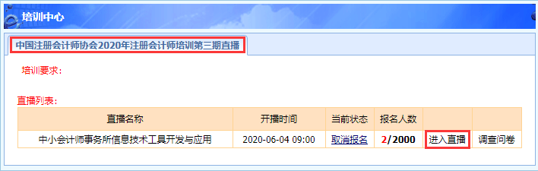
（三）学员评价
直播结束后,点击“调查问卷”进行测评。
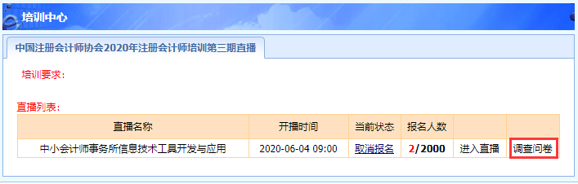
（四）自动获得学时
获得学时的方法：全程参加直播或在直播结束后完整观看回放➞完成课程评价/调查问卷➞获得规定的学时数。
七、培训班学习纪律
（一）本平台只限中国注册会计师协会会员登陆学习。
（二）报名的学员须按时登陆课堂，迟到15分钟以上者不予计算学时。由于直播课堂人数限制，禁止报名“卡位”后不参加培训的行为。
（三） 请严格遵守《网络安全法》《网络信息内容生态治理规定》等相关规定，自觉维护课堂纪律。
（四）直播过程中发表评论须使用文明用语，请勿公开发表任何与学习内容无关的言论。
（五）直播内容仅作为个人和事务所学习培训之用，禁止私自公开或议论直播内容。
（六）凡违反上述规定者，有关系统记录通报所在地方注协，相应记入会员诚信档案。情节严重者，按照《中国注册会计师协会章程》和有关规定进行处理。
八、咨询热线
项目负责人：何老师：021-69768030 蒋老师：18121168027

